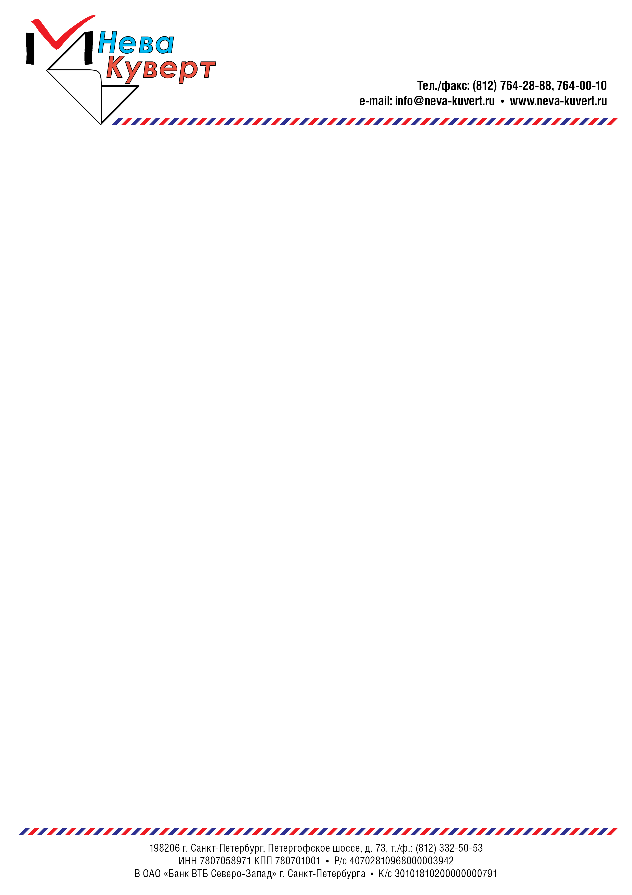
Технические требования к предоставляемым файлам при листовой офсетной печати.

Файл должен быть подготовлен в программе Illustrator.
Изображение должно быть наложено на крой выбранного конверта.
Крой конверта предоставляется ООО «Нева-Куверт», запрещено менять что-либо в крое (слои cut, with, clipping path) без согласования с технологами ООО « Нева-Куверт». Для дизайна предоставлен специально разблокированный слой с названием konvert.

Минимальная растровая точка 3-5 %.
При сплошной заливке конверта или крупных плашек CMYK, с целью получения наиболее ровного фона, рекомендуется использовать максимально 2-3 краски.
При полной заливке конверта «выбеливание клапанов под клей» согласно крою.
При наличии на конверте окна под изображением окна должен быть фоновый рисунок (если он есть).
Не рекомендуется размещать элементы дизайна на линии фальцовки.
Для получения более эстетичного изображения необходимо продлить изображение min на 2-3 мм дальше линии фальцовки, либо на 2-3 мм не доходя до нее.

Треппинг при печати пантонами должен составлять 0,1 мм.

О наличии треппингов и оверпринтов просьба предупреждать заранее.

Линиатура печати на офсетной бумаге – 133 lpi.

Шрифты должны быть переведены в кривые.

В случае несоответствия файла требованиям предоставляются дополнительные услуги по доработке Вашего файла. Цена договорная.

Файлы для офсетной печати конвертов готовятся только в крое, разработанном в типографии. Кроя должны быть подготовлены в программах Adobe InDesign 3 (расширение файла – indd) и Adobe Illustrator (расширение файла – ait).

В структуре файла присутствуют следующие слои (Layers):

1. крой (cut) – на этом слое размещен контур вырубного штампа. Слой заблокирован.

2. выбеливание (white) – слой с технологическими незапечатанными областями под нанесение клея. Слой заблокирован.

3. клиппинг (clipping или clipping path) – слой с обтравочным контуром.

4. конверт (konvert или art) – слой для размещения Вашего дизайна.

Первые два слоя заблокированы, вмешательство с них недопустимо, за исключением размещения на «сut» контура вырубного окна. Запрещено также менять порядок слоев.
Слой «clipping» содержит контур для внешней «подрезки» уже готового макета конверта. Если вы не уверены или не можете самостоятельно выполнить процедуру «clipping mask», оставьте этот этап работы сотрудникам типографии.
На слое 4 расположите свой дизайн.
ЖЕЛАЕМ УСПЕХА!!!
Полезные рекомендации:
Большинство конвертов печатается на офсетных бумагах, плотность до 115 г/м². Сумма красок (total ink limit) для таких видов бумаги не должна превышать 280%.
Все текстовые и векторные изображения должны находиться «выше» растровых изображений. Текст, «накрытый» картинкой или полупрозрачностью, будет растрироваться.
Векторные плашки или крупный текст, выполненный 100% черным (black) по умолчанию рипуется с оверпринтом. Если такой объект лежит одновременно над светлой и темными областями, то граница фонов будет просвечивать сквозь черную краску. Чтобы снять оверпринт с такого объекта достаточно добавить в СМУК-овую составляющую 1% любой (например – cyan) краски.

